domingo, 15 de abril de 2012
18:29

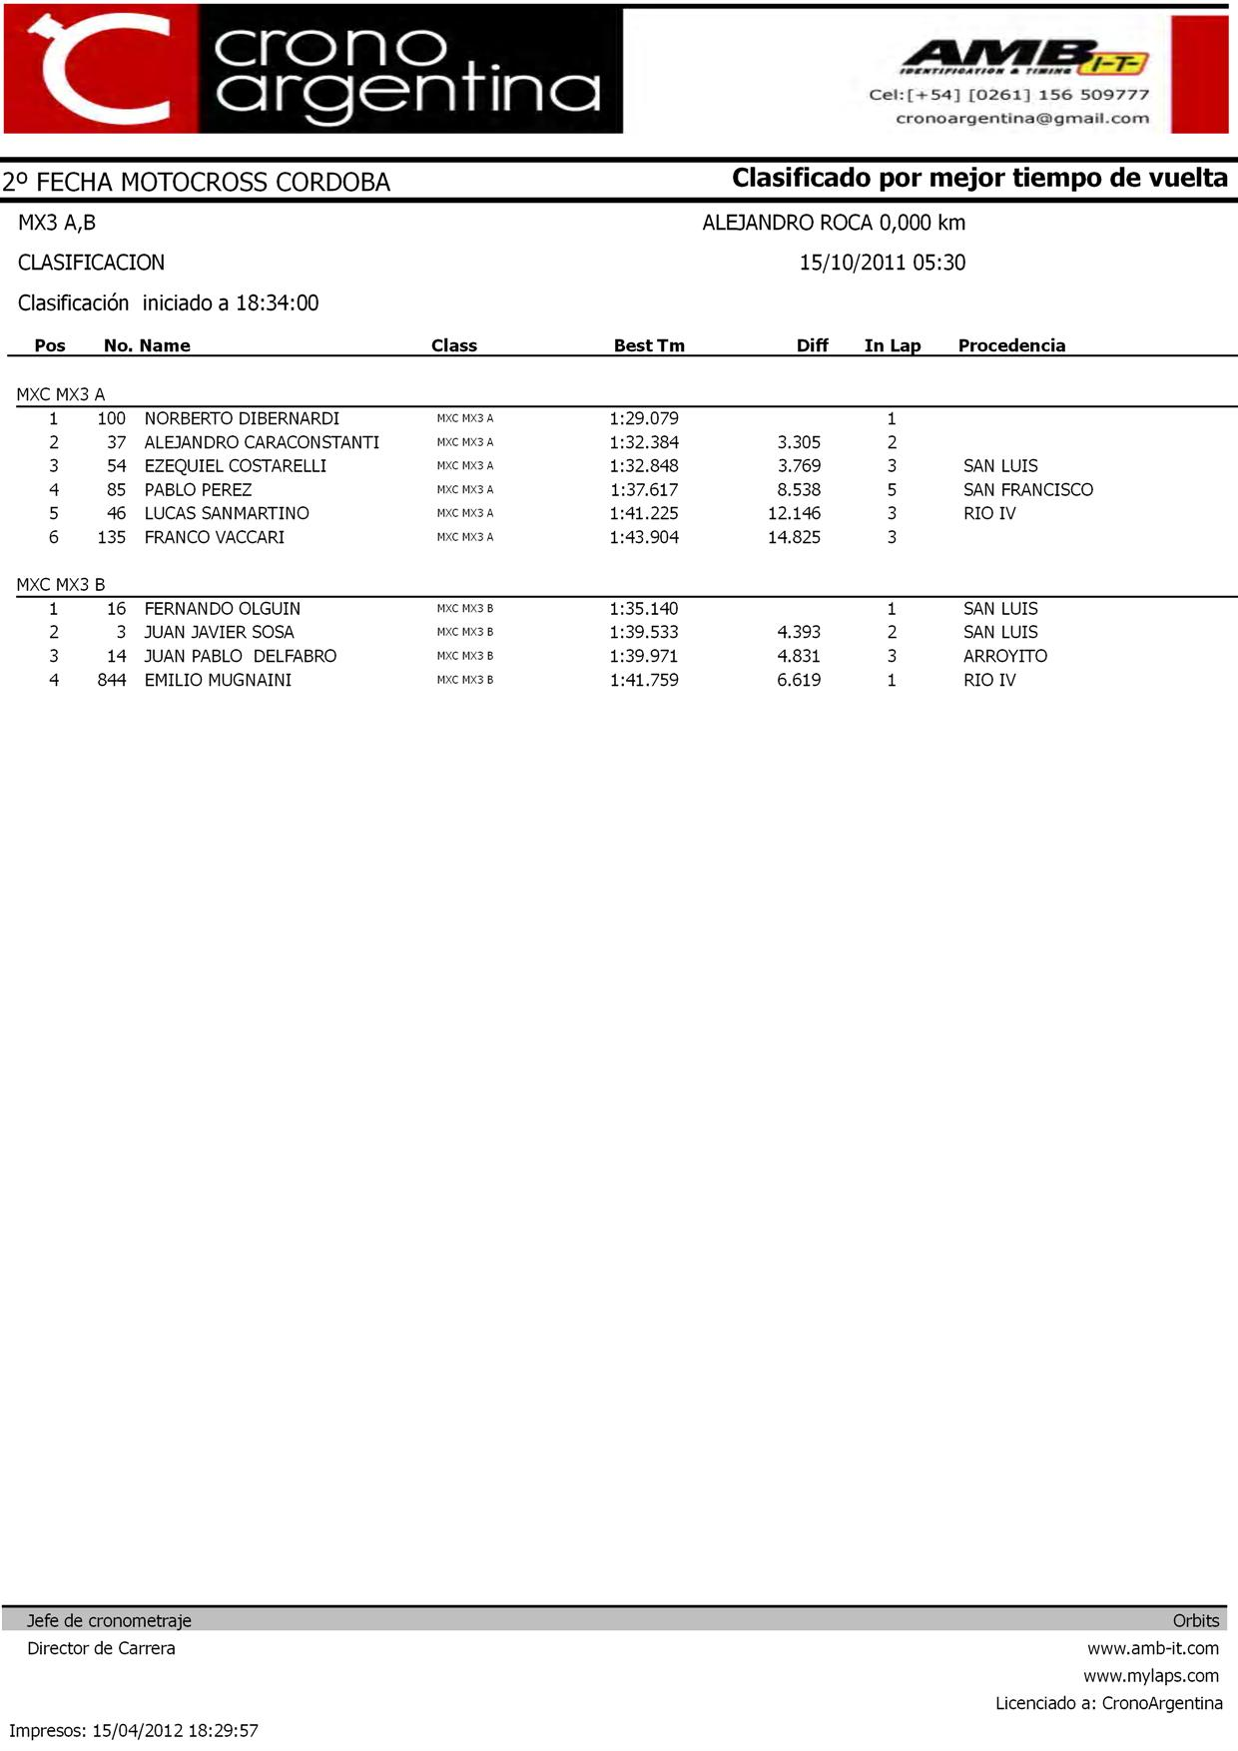

domingo, 15 de abril de 2012
18:30

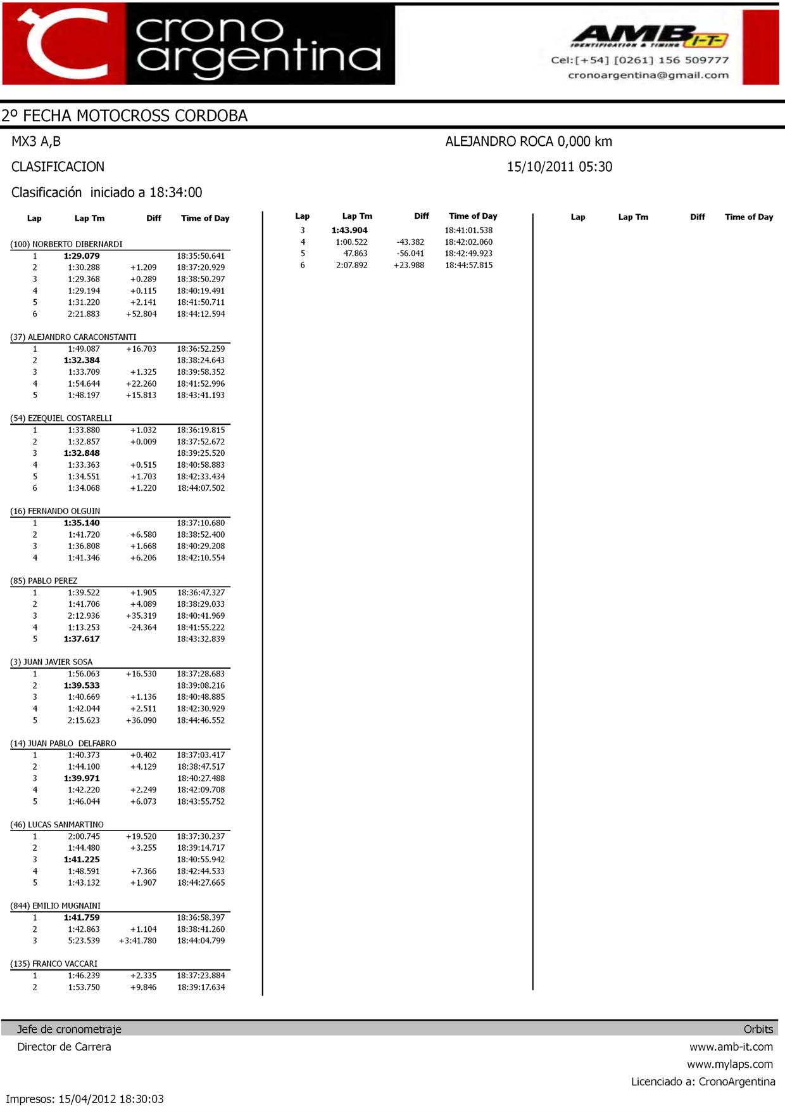

domingo, 15 de abril de 2012
18:30

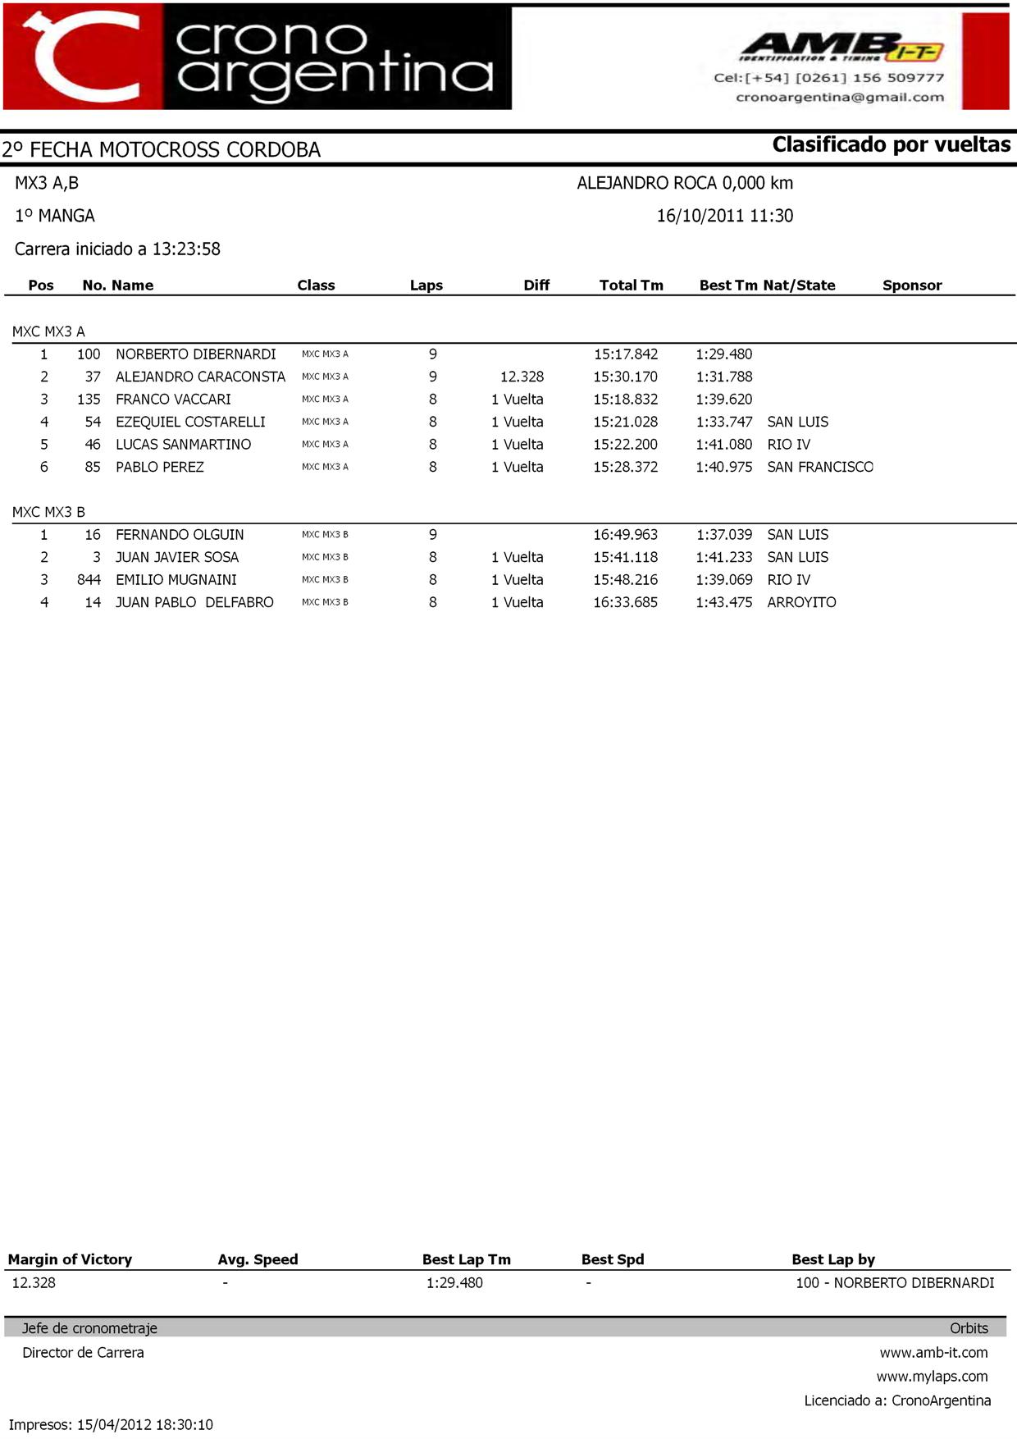

domingo, 15 de abril de 2012
18:30

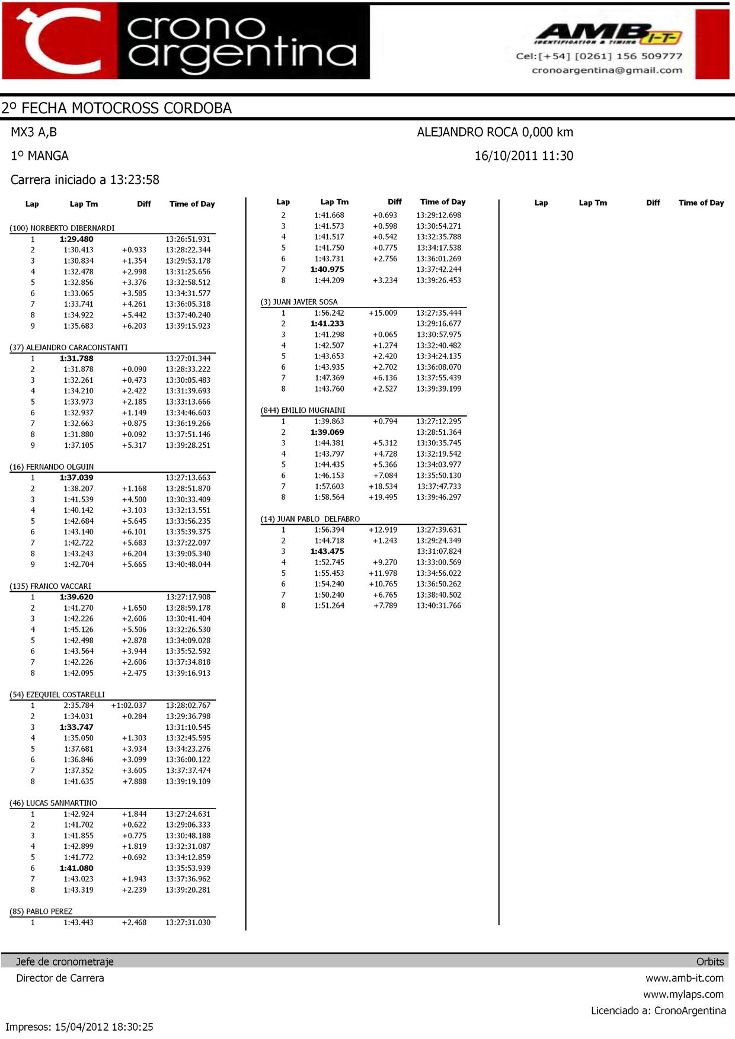

domingo, 15 de abril de 2012
18:30

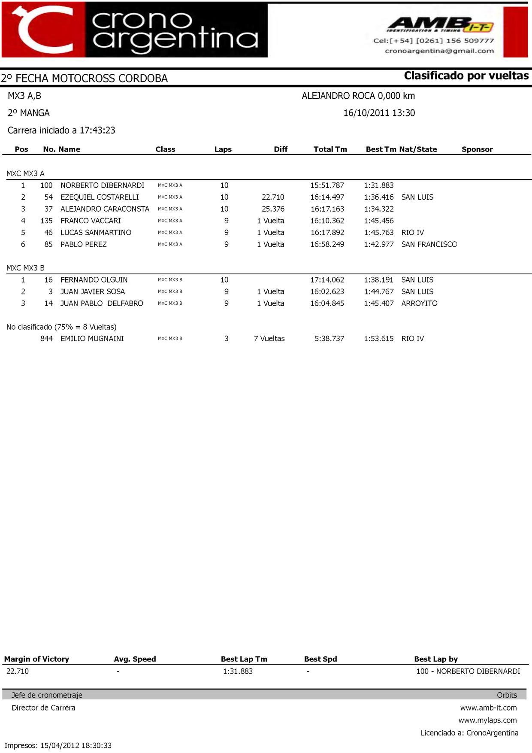

domingo, 15 de abril de 2012
18:30

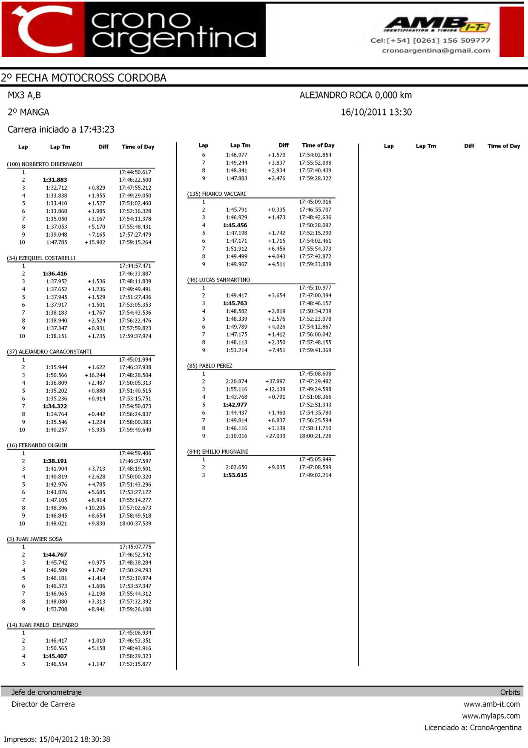

domingo, 15 de abril de 2012
18:30

